每日作业

数据库命名要求:

创建的数据库用自己的名字命名，比方说:jialala
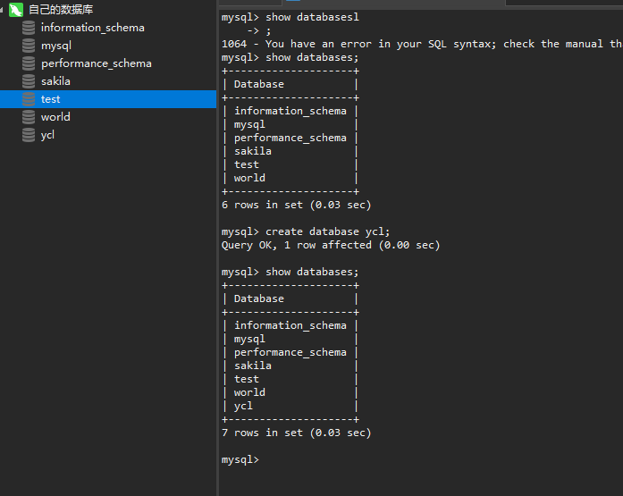
把每句sql语句运行成功的答案截图插入word文档，比方：
1．查询表中所有学生的姓名（每个截图上面包含下面三项内容）
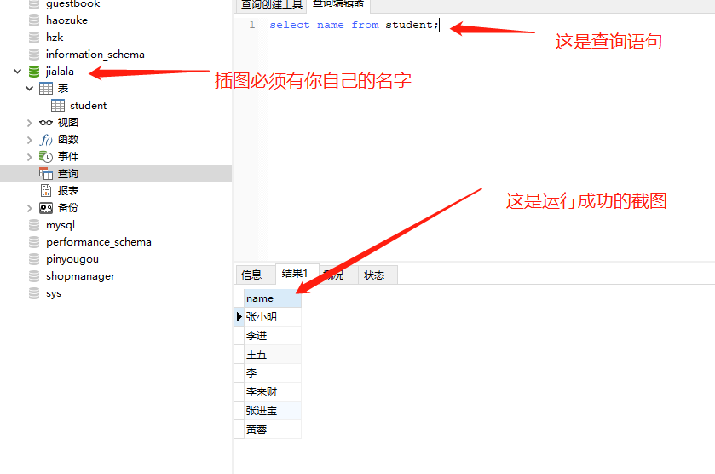

给定表结构:

学生表student

建表语句（自己手写）：
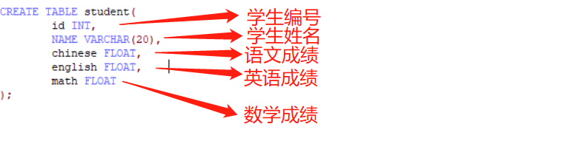

数据（复制直接执行即可）：
insert into student(id,name,chinese,english,math) values(1,'张小明',89,78,90);
insert into student(id,name,chinese,english,math) values(2,'李进',67,53,95);
insert into student(id,name,chinese,english,math) values(3,'王五',87,78,77);
insert into student(id,name,chinese,english,math) values(4,'李一',88,98,92);
insert into student(id,name,chinese,english,math) values(5,'李来财',82,84,67);
insert into student(id,name,chinese,english,math) values(6,'张进宝',55,85,45);
insert into student(id,name,chinese,english,math) values(7,'黄蓉',75,65,30);

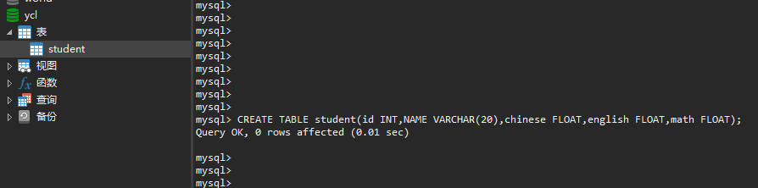
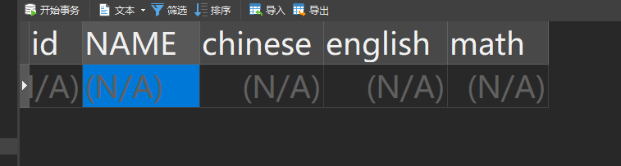
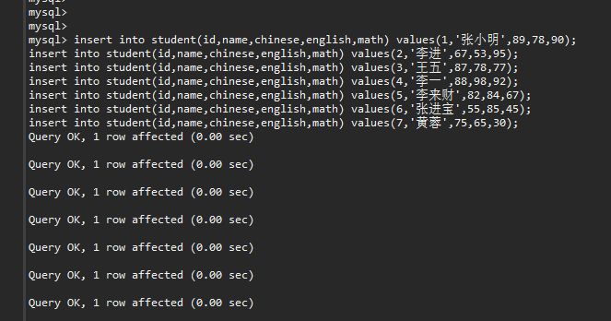
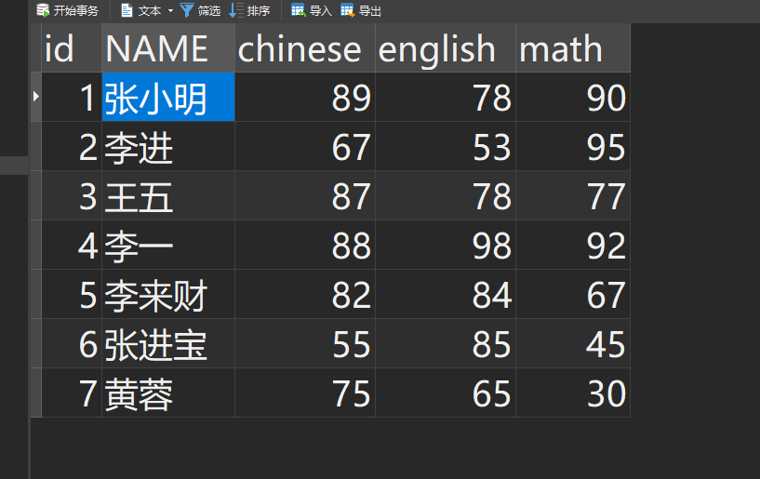

单表查询：

查询表中所有学生的信息
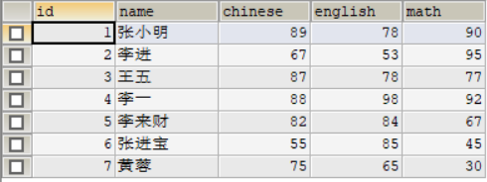
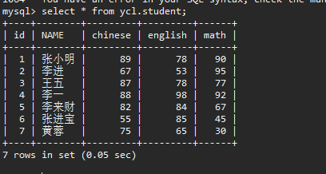

查询表中所有学生的姓名和对应的英语成绩
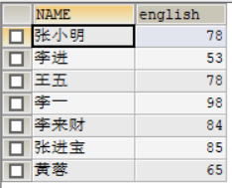
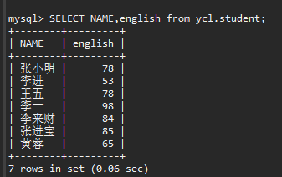

过滤表中重复数据（英语成绩）
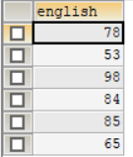
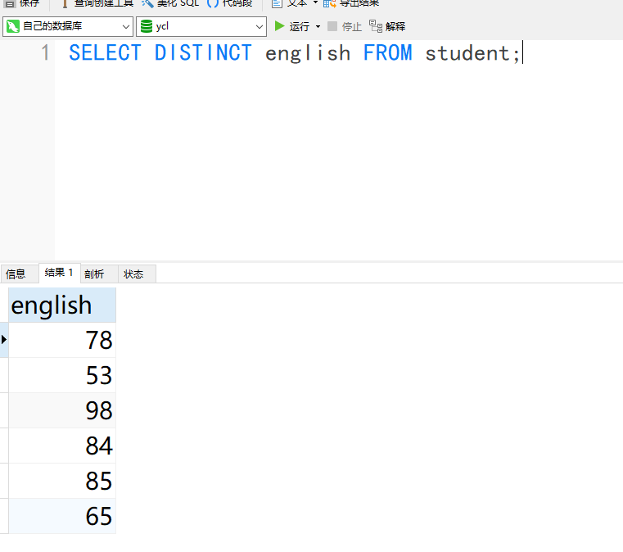

使用别名表示学生分数
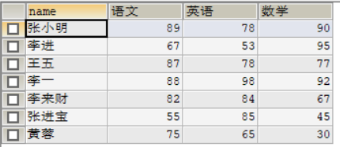
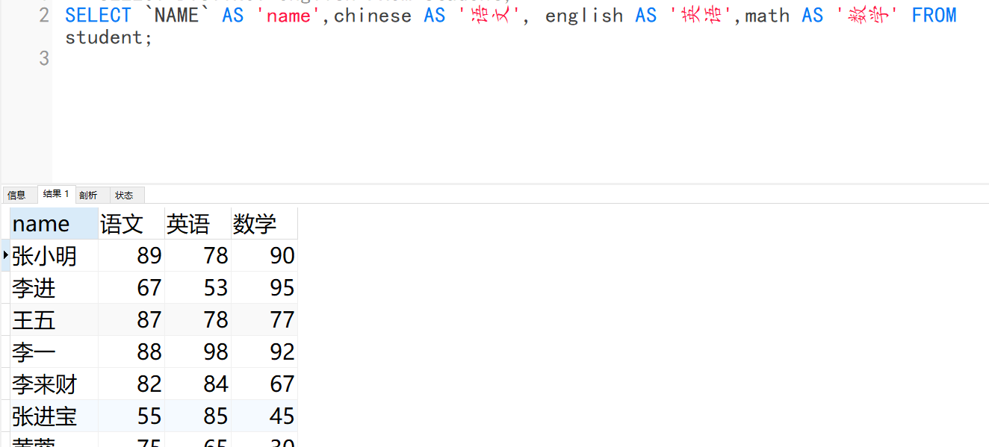

统计每个学生的总分
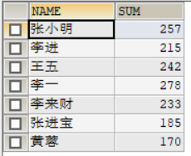
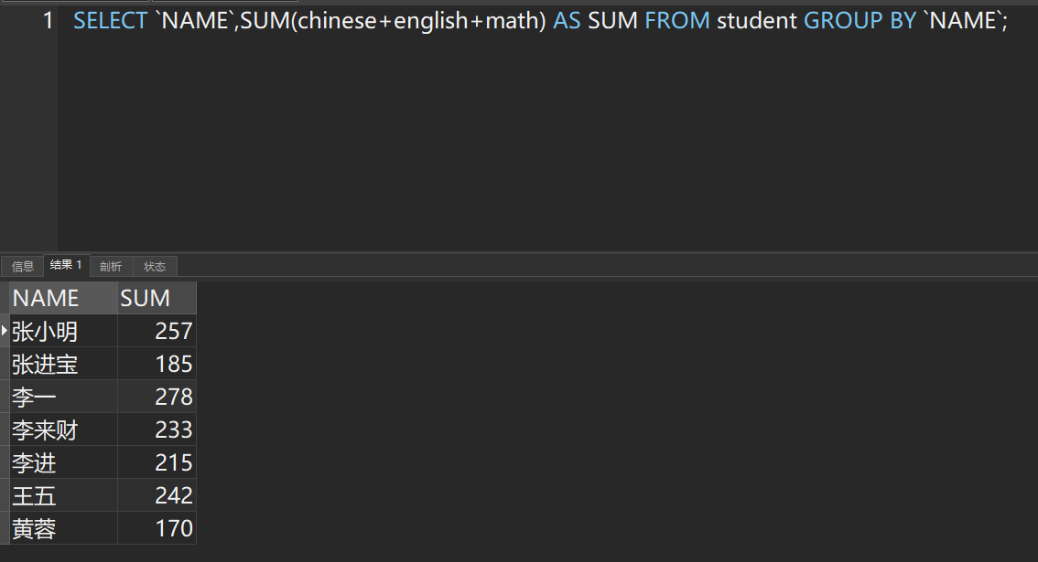

查询姓名为李一的学生成绩
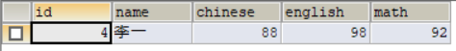
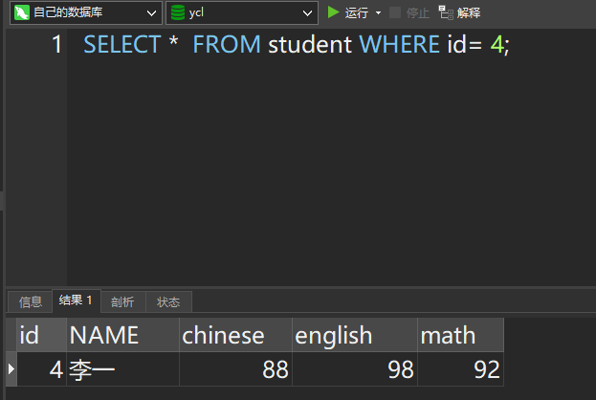

查询英语成绩大于90分的同学
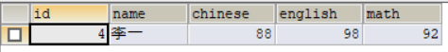
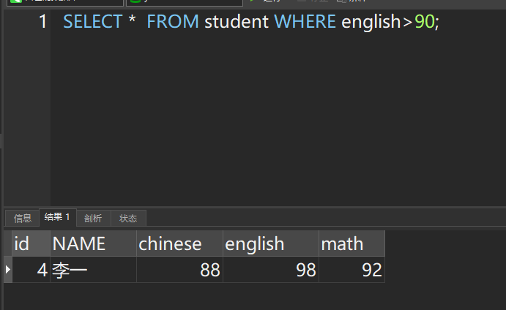

查询总分大于200分的所有同学
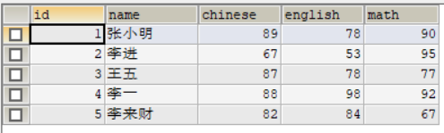
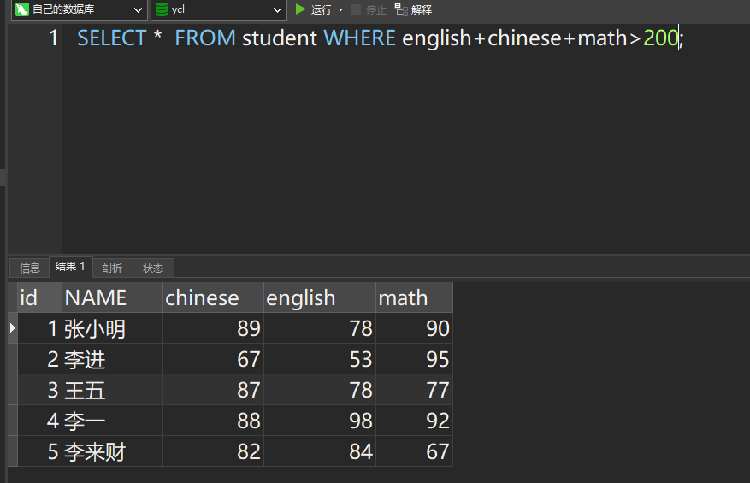

查询英语分数在 80－90之间的同学
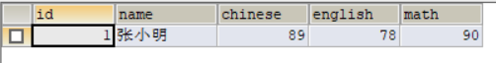
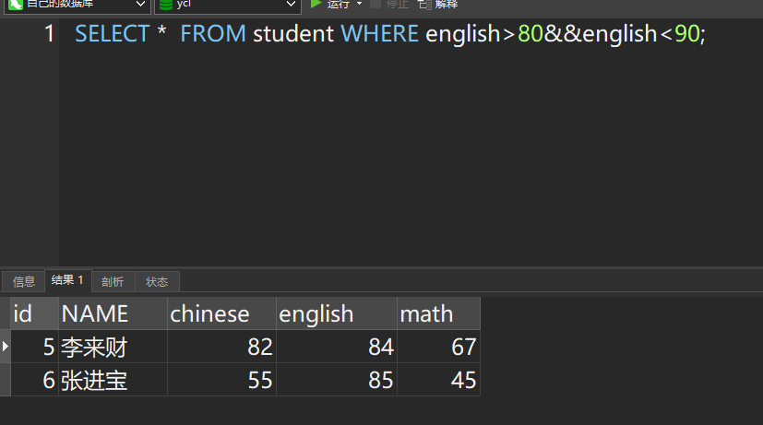

查询数学分数为89,90,91的同学
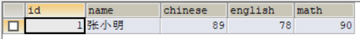
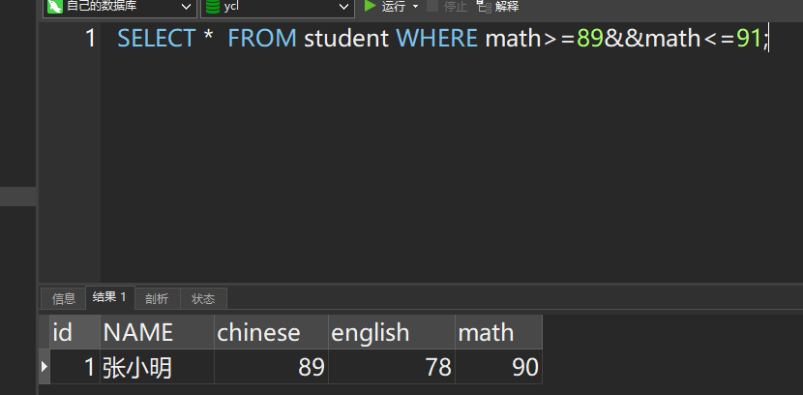

查询所有姓李的学生英语成绩
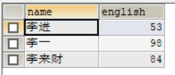
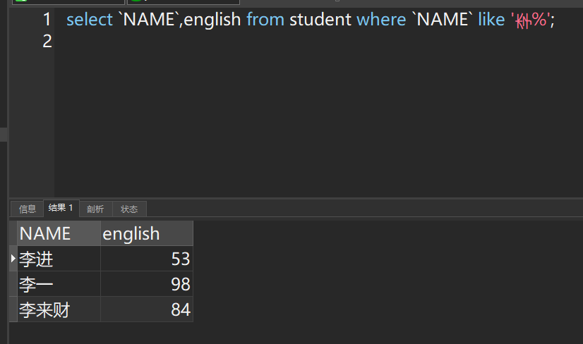

查询数学成绩大于80并且语文成绩大于80的同学
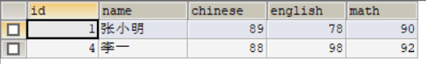
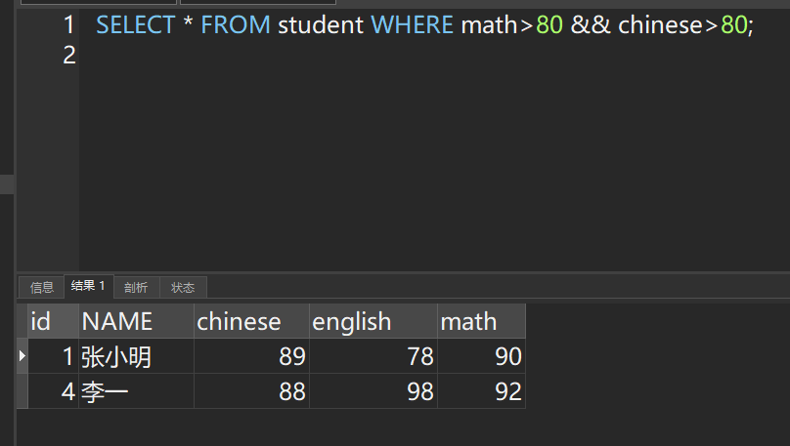

查询英语成绩大于80或者总分是200的同学
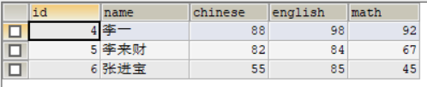
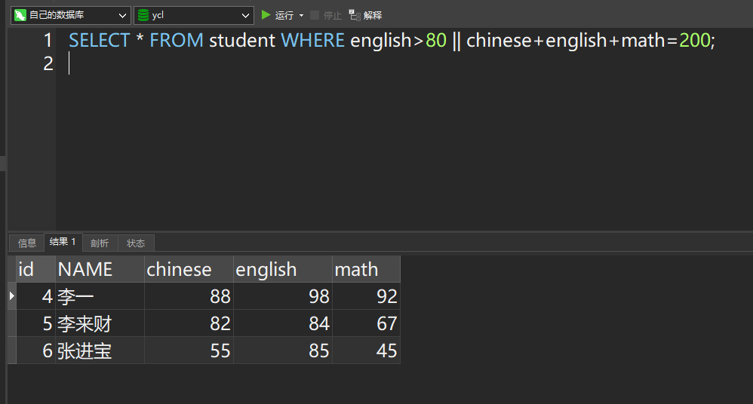

对数学成绩排序(降序)后输出
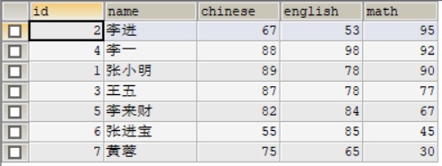
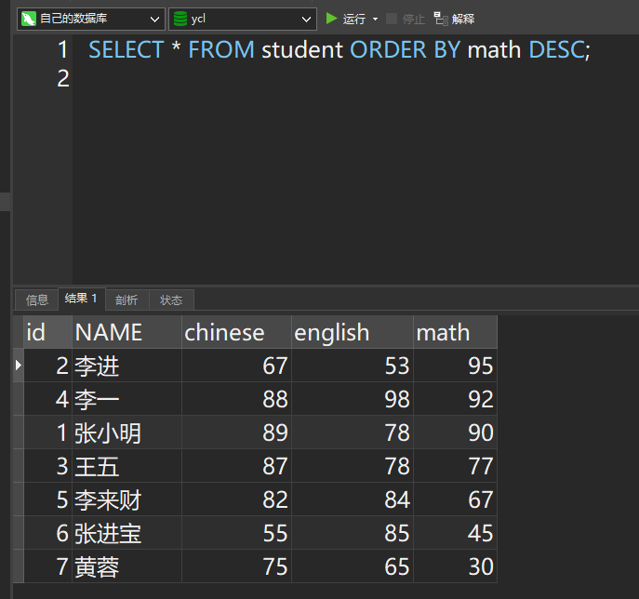

对总成绩按从高到低的顺序输出
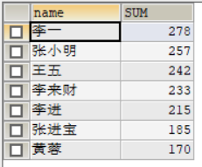
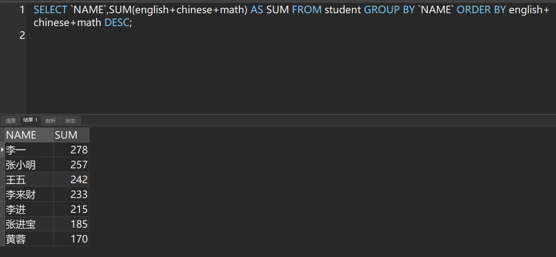

对姓李的学生总成绩按照从高到低的顺序输出
